Комплектация
1 | Столешница | 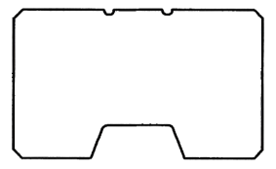 | 1500x900 | 1 шт.
2 | Царга | 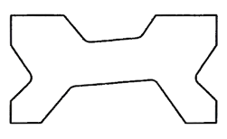 | 1350x725 | 1 шт.
3 | Левая ножка | 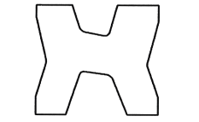 | 725x800 | 1 шт.
4 | Правая ножка | 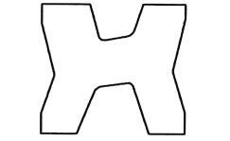 | 725x800 | 1 шт.

Эксцентрик | 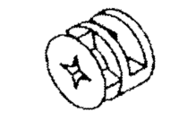 | Э | 20 шт.
Шток эксцентрика с втулкой | 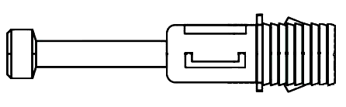 | Ш | 20 шт.
Опора регулируемая | 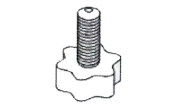 | О | 6 шт.
Заглушка самоклеящаяся |  | З | 24 шт.
Инструмент для сборки | 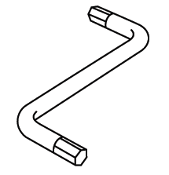 |  | 1 шт.

Стол
Generic Comfort Gamer2
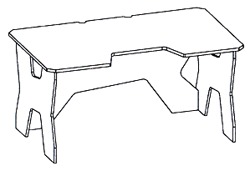
Уважаемый покупатель!
Внимание! Прежде чем начать сборку, прочтите всю инструкцию до конца. Сборку рекомендуется производить с помощью специалиста.
Предприятие оставляет за собой право вносить некоторые конструктивные и дизайнерские изменения, не ухудшающие внешний вид и не влияющие на функциональные свойства изделия.
Сохраните заводскую упаковку с этикеткой до конца сборки!
Правила эксплуатации и ухода за мебелью
1. Мебель должна храниться и эксплуатироваться в закрытых отапливаемых
помещениях при температуре не ниже +20°С и относительной влажности воздуха от 45 до 70%.
2. При ослаблении крепления соединений, необходимо периодически
подтягивать винты, шурупы, стяжки и т.д.
3. Поверхность изделия следует предохранять от различных растворителей,
кислот, щелочей и механических повреждений.
4. Поверхность изделия можно освежить, применяя специальные составы,
которые имеются в хозяйственных магазинах. Не допускается применение соды, порошков и других материалов, не предназначенных для ухода за мебелью.

